COMUNICATO STAMPA

LA RIVOLUZIONE DELLE TECNOLOGIE DI RAFFREDDAMENTO PER UN FUTURO SOSTENIBILE

Per pubblicazione immediata
Data: 7 ottobre 2024
Sede: Chillventa 2024, Nürnberg, 7-212

In linea con la sua visione di reinventare il raffreddamento per sostenere il mondo, BAC presenta con orgoglio le innovazioni più recenti a Chillventa. Incentrate sulla sostenibilità e sull'efficienza, le nostre ultime innovazioni affrontano le sfide del raffreddamento negli ambienti più importanti ed esigenti del pianeta.
Raffreddamento a immersione a risparmio energetico per centri dati
Con un passo rivoluzionario per il settore dei centri dati, presentiamo la nostra soluzione di raffreddamento a immersione, progettata per ridurre l'energia di raffreddamento fino al 95% rispetto ai tradizionali sistemi di raffreddamento dei centri dati. Il sistema BAC non solo prolunga la durata dei server, ma richiede anche una manutenzione praticamente nulla, riducendo significativamente i costi operativi. Forte della sua garanzia di scalabilità, questa soluzione è a prova di futuro e rispettosa dell'ambiente.
La vasca di raffreddamento a immersione sarà esposta presso il nostro stand.
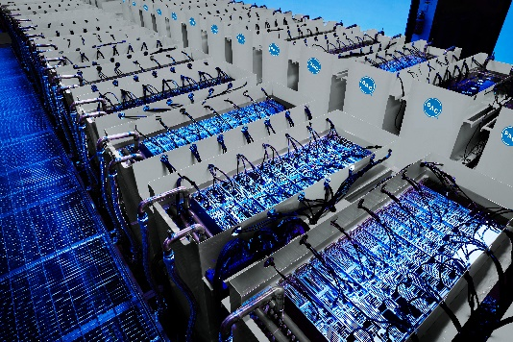

Soluzioni di raffreddamento a secco ad alta capacità per la massima efficienza
Il raffreddatore a secco TrilliumSeries TM di BAC, modello TDFS, offre il migliore smaltimento di calore della categoria, con una manutenzione minima. Il raffreddatore TDFS è caratterizzato da un'eccellente capacità termica, grazie alla combinazione di batteria verticale e circuiti a batterie multiple: una soluzione che riduce i costi energetici di pompaggio. Incentrati sull'affidabilità, i nostri raffreddatori a secco sono dotati di un sistema di ventilatori ridondanti, che rimangono operativi anche in caso di perdita del segnale, a garanzia di un funzionamento continuo. Il profilo acustico ridotto e l’agevole accessibilità per la manutenzione rendono questa soluzione la scelta ideale per le attività che richiedono un raffreddamento silenzioso, a bassa manutenzione e ad elevata efficienza. I raffreddatori a secco TDFS sono progettati per soddisfare la crescente domanda di soluzioni industriali sostenibili e convenienti.

Condensatore evaporativo PolairisTM di terza generazione: Condensatore ad altissima capacità
Il condensatore evaporativo BAC Polairis™ di terza generazione, modello PLC3, offre la capacità più elevata della sua categoria, garantendo un funzionamento estremamente silenzioso, affidabilità senza pari e standard igienici superiori.
Dotato di ventilatori radiali ad alta efficienza alimentati da motori EC/PM e caratterizzato dall'avanzato design DiamondClear®, Polairis™ garantisce prestazioni a lungo termine, senza problemi e a basso consumo energetico. La progettazione eccezionale garantisce un'accessibilità senza pari e richiede una manutenzione minima, rendendolo la scelta ideale per una maggiore semplicità d'uso. Il condensatore evaporativo Polairis™ continua ad erogare prestazioni di alto livello per un'ampia gamma di applicazioni.
Polairis PLC3 sarà esposto presso il nostro stand.
I nostri visitatori riceveranno in omaggio una miniatura di Polairis in formato Lego®.
Prodotti TrilliumSeries di quinta generazione: raffreddamento adiabatico sostenibile ed economico
I prodotti BAC TrilliumSeriesTM di quinta generazione offrono un approccio rivoluzionario ai sistemi di raffreddamento adiabatico, grazie allo sviluppo e ai test su vasta scala. Test rigorosi garantiscono una progettazione ottimizzata, che massimizza prestazioni e affidabilità. Per questo motivo, la quinta generazione di condensatori TrilliumSeries di BAC offre notevoli risparmi sui costi annuali, una maggiore capacità termica e un rapido ritorno sull'investimento in meno di 1,5 anni. Inoltre i prodotti TrilliumSeriesTM beneficiano di una capacità produttiva senza pari, supportata dalla nostra produzione interna di tutti i componenti fondamentali, garantendo qualità costante e scalabilità in grado di soddisfare qualsiasi richiesta.
I prodotti TrilliumSeries TRC saranno esposti presso il nostro stand.
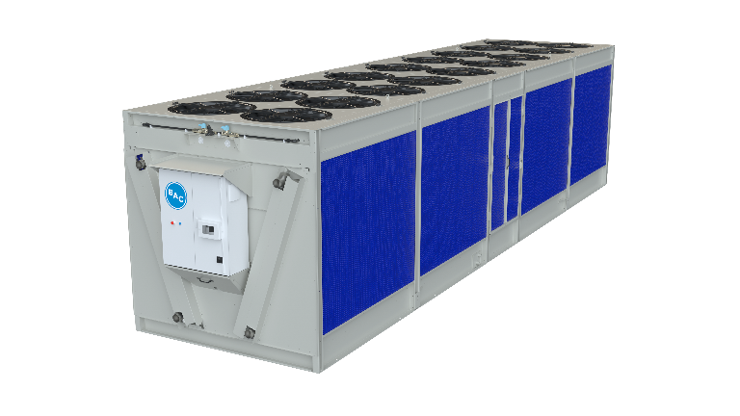
Un nuovo sistema di ventilatori: MATRXDRIVETM
Il sistema MATRXDRIVE™ è progettato per rivoluzionare i sistemi di raffreddamento, grazie al suo design all'avanguardia con trasmissione diretta. Questo sistema innovativo comprende motori a magneti permanenti e trasmissioni a frequenza variabile (VFD) integrate, per un controllo e un rendimento energetico superiore. MATRXDRIVE™ offre un'affidabilità eccezionale: la soluzione ideale per i refrigeratori evaporativi a circuito chiuso FXVS e i condensatori evaporativi CXVS di BAC. Utilizzando più ventilatori con un sistema di trasmissione diretta, fornisce le massime prestazioni con una manutenzione minima, assicurando una vita operativa prolungata e costi operativi ridotti. Che si tratti di nuove installazioni o di ristrutturazioni, MATRXDRIVE™ stabilisce nuovi standard nella tecnologia di raffreddamento.
Stabilimenti intelligenti: promozione dell'efficienza basata sull'innovazione
La nostra visione non si limita ai prodotti, ma si estende anche al modo in cui li produciamo. I 3 stabilimenti all'avanguardia in Belgio (1) e Italia (2) garantiscono processi di produzione efficienti, sostenibili e pronti a soddisfare qualsiasi richiesta. I nostri stabilimenti adottano tecnologie intelligenti in grado di operare con un impatto ambientale minimo; queste innovazioni saranno esposte sul posto alla fiera.
Presso il nostro stand è possibile effettuare una visita virtuale dei nostri stabilimenti.

Venite a trovarci a Chillventa, stand 7-212, per sperimentare in prima persona la trasformazione delle tecnologie di raffreddamento per un futuro più sostenibile. Sarà possibile esplorare la nostra gamma completa di soluzioni, partecipare alle dimostrazioni dal vivo e scoprire in che modo possiamo aiutare i nostri clienti a ridurre i costi, aumentare l'efficienza e ridurre al minimo l'impatto ambientale.

Chi è BAC: BAC è orgogliosa di essere il partner mondiale del raffreddamento. Dal 1938 creiamo soluzioni sostenibili di raffreddamento comfort, raffreddamento di processo e refrigerazione per gli ambienti più essenziali ed esigenti della terra. Dai prodotti pionieristici evaporativi, ibridi e di raffreddamento a secco alla guida del settore verso un domani migliore, BAC innova per il futuro, in modo che possiamo progredire tutti insieme.
Comunicato stampa (EN, FR, DE, ES, IT, NL), immagini, loghi disponibili per il download da:
https://www.baltimoreaircoil.eu/en/press

Il modello in miniatura in formato Lego del condensatore evaporativo PolairisTM vi attende presso BAC, stand 7-212. Buon divertimento!

Contatto stampa:
Lieve Vinckx
Baltimore Aircoil International nv (HQ EMEIA)
Tel. +32 15 257706
E-mail: LVinckx@baltimoreaircoil.com

